Детское объединение
«Студия танца Галатея»
8 «К»
Дополнительная общеобразовательная общеразвивающая программа художественной направленности
«Волшебный мир танца»
(четвертый год обучения)

Расписание занятий | Тема занятий | Содержание занятий
24.11.2020 | «Русский народный танец».  Дробных элементы русского танца.  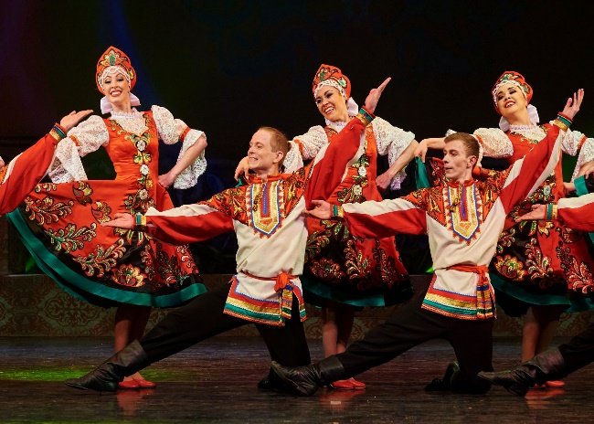 | Выучить исполнение третьего и четвертого народных «Ключей» - дробное простое выстукивание:  - Третий ключ  https://vk.com/video467848050_456239104  - Четвертый ключ  https://vk.com/video467848050_456239103  Сделать видео выученного материала и отправь мне в WhatsApp – 89222112585.

